2025年上海市杨浦区中考数学二模试卷
一．选择题（共6小题）
题号 | 1 | 2 | 3 | 4 | 5 | 6
答案 | B | C | D | D | D | C

一、选择题：（本大题共6题，每题4分，满分24分）【下列各题的四个选项中，有且只有一个选项是正确的，选择正确项的代号并填涂在答题纸的相应位置上】
1．（4分）下列根式中，是最简二次根式的是（ ）
A．$\sqrt{\frac{1}{6}}$ B．$\sqrt{6}$ C．$\sqrt{12}$ D．$\sqrt{20}$
【分析】最简二次根式的概念：（1）被开方数不含分母；（2）被开方数中不含能开得尽方的因数或因式；我们把满足上述两个条件的二次根式，叫做最简二次根式，据此进行判断即可．
【解答】解：$\sqrt{\frac{1}{6}}=\frac{\sqrt{6}}{6}$，则A不符合题意，
$\sqrt{6}$是最简二次根式，则B符合题意，
$\sqrt{12}=$2$\sqrt{3}$，则C不符合题意，
$\sqrt{20}=$2$\sqrt{5}$，则D不符合题意，
故选：B．
【点评】本题考查最简二次根式，熟练掌握其定义是解题的关键．
2．（4分）下列计算中，正确的是（ ）
A．a²•a³＝a⁶ B．a²+a²＝2a⁴
C．（﹣a³）²＝a⁶ D．6a⁶÷2a²＝3a³
【分析】利用同底数幂乘法法则，合并同类项法则，幂的乘方法则，单项式除以单项式法则逐项判断即可．
【解答】解：a²•a³＝a⁵，则A不符合题意，
a²+a²＝2a²，则B不符合题意，
（﹣a³）²＝a⁶，则C符合题意，
6a⁶÷2a²＝3a⁴，则D不符合题意，
故选：C．
【点评】本题考查整式的混合运算，熟练掌握相关运算法则是解题的关键．
3．（4分）如果反比例函数$y=\frac{2-m}{x}$的图象上有两点A（x₁，y₁）、B（x₂，y₂），当x₁＜x₂＜0时，有y₁＜y₂，那么m的取值范围是（ ）
A．m＜0 B．m＞0 C．m＜2 D．m＞2
【分析】首先根据当x₁＜x₂＜0时，有y₁＜y₂则判断函数图象所在象限，再根据所在象限判断1﹣3m的取值范围．
【解答】解：∵x₁＜x₂＜0时，y₁＜y₂，
∴反比例函数图象在第二，四象限，
∴2﹣m＜0，
解得：m＞2．
故选：D．
【点评】本题主要考查反比例函数的性质，关键是根据题意判断出图象所在象限．
4．（4分）小王为了统计某一试验结果出现的频率，利用计算机进行模拟试验，并绘制出如图所示的统计图，那么符合这一试验结果的可能是（ ）
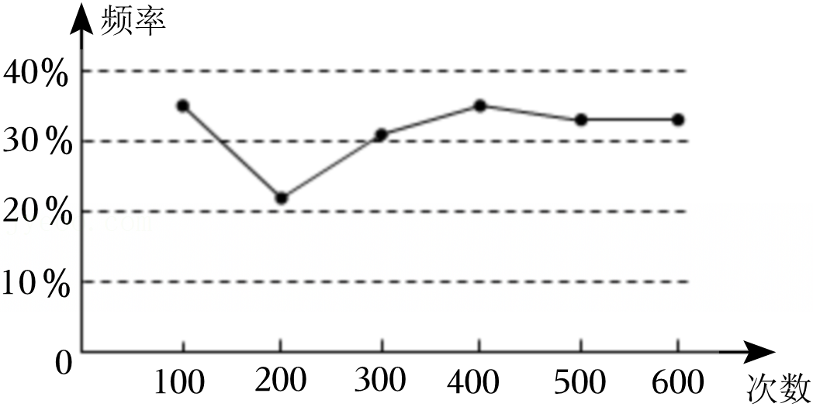
A．掷一枚质地均匀的骰子，出现1点朝上的概率
B．掷一枚质地均匀的骰子，出现奇数点朝上的概率
C．掷一枚质地均匀的骰子，出现素数点朝上的概率
D．掷一枚质地均匀的骰子，出现合数点朝上的概率
【分析】根据统计图可知，试验结果在0.33附近波动，即其概率P≈0.33，计算四个选项的概率，约为0.33者即为正确答案．
【解答】解：A．掷一枚质地均匀的骰子，出现1点朝上的概率为$\frac{1}{6}$，故此选项不符合题意；
B．掷一枚质地均匀的骰子，出现奇数点朝上的概率为$\frac{1}{2}$，故此选项不符合题意；
C．掷一枚质地均匀的骰子，出现素数点朝上的概率为$\frac{1}{2}$，故此选项不符合题意；
D．掷一枚质地均匀的骰子，出现合数点朝上的概率为$\frac{1}{3}$，故此选项符合题意．
故选：D．
【点评】此题考查了模拟实验，大量反复试验下频率稳定值即概率．解答本题的关键是熟练掌握概率的求法：频率＝所求情况数与总情况数之比．同时此题在解答中要用到概率公式．
5．（4分）下列命题中正确的是（ ）
A．对角线相等的四边形是菱形
B．对角线互相垂直的四边形是菱形
C．对角线相等的平行四边形是菱形
D．对角线互相垂直的平行四边形是菱形
【分析】根据菱形对角线互相垂直平分的判定方法进行解答．
【解答】解：对角线互相垂直平分的四边形是菱形；对角线互相垂直的平行四边形是菱形；
故选：D．
【点评】此题主要考查的是菱形的判定方法：对角线互相垂直的平行四边形是菱形；对角线互相垂直平分的四边形是菱形．
6．（4分）如图，已知线段AB的长为10，圆A的半径为2，点P是线段AB上一点，以B为圆心、BP为半径作圆，将圆B绕点P旋转180°得到圆C，点C是点B的对应点，如果圆A与圆C相切，那么符合条件的点P的个数是（ ）
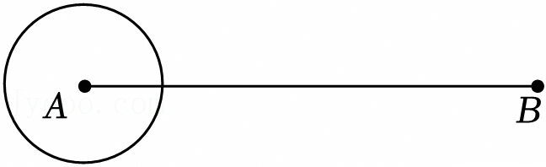
A．1个 B．2个 C．3个 D．4个
【分析】根据相切圆的性质作图求解．
【解答】解：如下图：
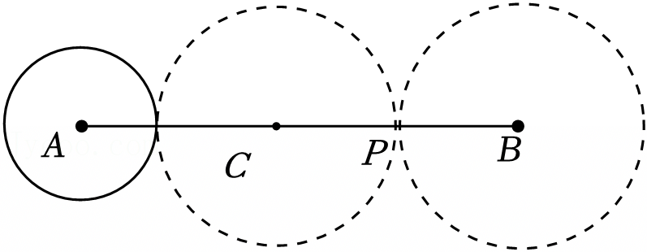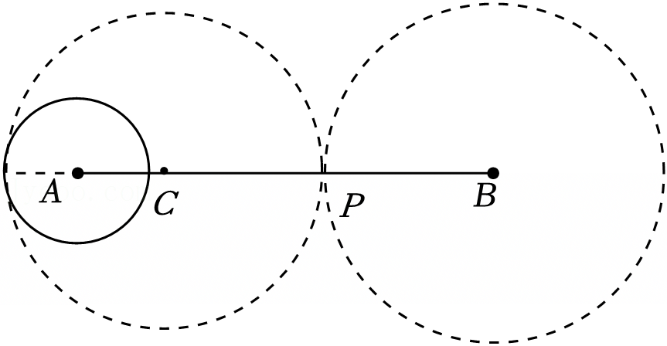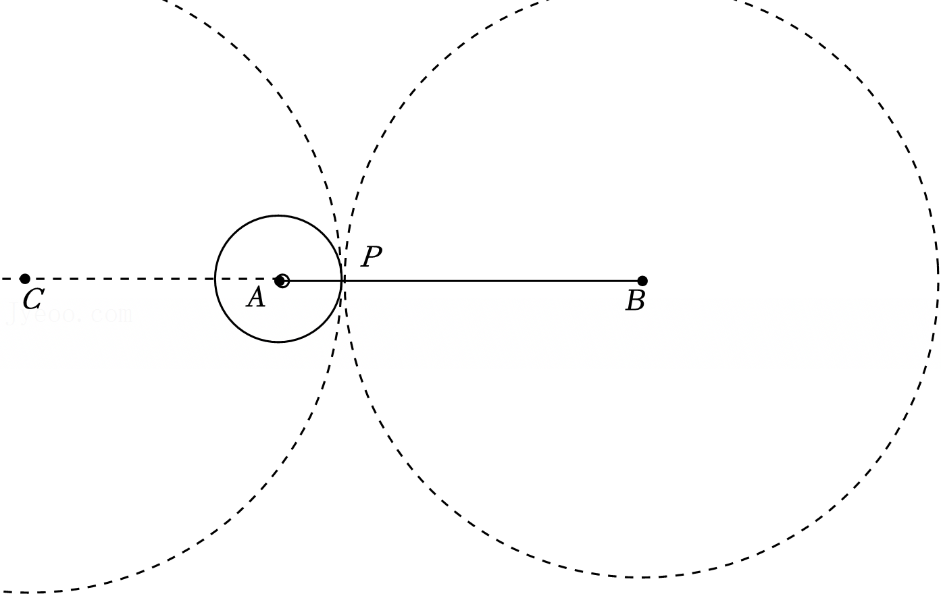
故选：C．
【点评】本题考查了两圆的位置关系，掌握两圆相切的性质是解题的关键．
二、填空题：（本大题共12题，每题4分，满分48分）【请将结果直接填入答题纸的相应位置上】
7．（4分）$\sqrt{8a}=$ 2$\sqrt{2a}$ ．
【分析】根据二次根式的化简解答即可．
【解答】解：$\sqrt{8a}=\sqrt{4}×\sqrt{2a}=2\sqrt{2a}$，
故答案为：2$\sqrt{2a}$．
【点评】此题考查二次根式的化简，关键是根据二次根式的化简解答．
8．（4分）因式分解：9x²﹣4＝ （3x﹣2）（3x+2） ．
【分析】直接利用平方差公式分解因式得出即可．
【解答】解：9x²﹣4＝（3x﹣2）（3x+2）．
故答案为：（3x﹣2）（3x+2）．
【点评】此题主要考查了公式法分解因式，熟练应乘法公式是解题关键．
9．（4分）方程$\sqrt{2x-4}=2$的解是 x＝4 ．
【分析】将原方程两边同时平方得一元一次方程，解得x的值后进行检验即可．
【解答】解：原方程两边同时平方得：2x﹣4＝4，
解得：x＝4，
检验：当x＝4时，2x﹣4＞0，
则x＝4是原方程的解，
故答案为：x＝4．
【点评】本题考查无理方程，熟练掌握解方程的方法是解题的关键．
10．（4分）已知关于x的方程x²﹣ax﹣2＝0，判断该方程的根的情况是 两个不相等是实数根 ．
【分析】根据b²﹣4ac的正负即可解决问题．
【解答】解：由题知，
Δ＝（﹣a）²﹣4×1×（﹣2）＝a²+8，
因为a²≥0，
所以Δ＝a²+8＞0，
则该方程有两个不相等的实数根．
故答案为：两个不相等是实数根．
【点评】本题考查根的判别式，熟知一元二次方程根的判别式是解题的关键．
11．（4分）某新能源汽车销售公司2022年盈利a万元，如果该公司每年盈利增长的百分率都为10%，那么该公司2024年盈利 a（1+10%）² 万元．（用含a的代数式表示）
【分析】根据增长率问题，用百分数乘法列出代数式，即可解题．
【解答】解：由题意得，
公司2024年的盈利是a（1+10%）²（万元），
故答案为：a（1+10%）²．
【点评】本题考查列代数式，解答本题的关键是明确题意，列出相应的代数式．
12．（4分）如果将直线y＝﹣2x﹣1平移，使其经过点（0，3），那么平移后所得直线的表达式是 y＝﹣2x+3 ．
【分析】根据平移不改变k的值可设平移后直线的解析式为y＝﹣2x+b，然后将点（0，3）代入即可得出直线的函数解析式．
【解答】解：设平移后直线的解析式为y＝﹣2x+b．
把（0，3）代入直线解析式得3＝b，
解得 b＝3．
所以平移后直线的解析式为y＝﹣2x+3．
故答案为：y＝﹣2x+3．
【点评】本题考查了一次函数图象与几何变换，待定系数法求一次函数的解析式，掌握直线y＝kx+b（k≠0）平移时k的值不变是解题的关键．
13．（4分）在Rt△ABC中，∠C＝90°，点G是Rt△ABC的重心，如果CG＝6，那么斜边AB的长等于 18 ．
【分析】CD为斜边上的中线，如图，根据重心的性质得到DG$=\frac{1}{2}$CG＝3，则CD＝9，然后根据直角三角形斜边上的中线性质即可得到AB的长．
【解答】解：CD为斜边上的中线，如图，
∵点G是Rt△ABC的重心，
∴CG：GD＝2：1，
∴DG$=\frac{1}{2}$CG$=\frac{1}{2}×$6＝3，
∴CD＝3+6＝9，
∴AB＝2CD＝18．
故答案为18．
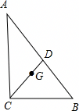
【点评】本题考查了三角形重心：三角形的重心是三角形三边中线的交点．重心到顶点的距离与重心到对边中点的距离之比为2：1．也考查了直角三角形斜边上的中线性质．
14．（4分）某中学为了了解全校600名学生平均每周周末在家体育锻炼时间的情况，随机调查了该校50名学生一月内平均每周周末在家体育锻炼时间的情况，结果如表：
时间（分） | 40 | 45 | 50 | 55 | 60 | 65 | 70
人数 | 10 | 10 | 8 | 6 | 5 | 6 | 5
请估计该学校平均每周周末在家体育锻炼时间不少于60分钟的学生大约有 192 人．
【分析】借助表格查找时间不少于60分钟的学生的人数，除以样本容量，然后乘全校人数即可求解．
【解答】解：根据题意得：
600$×\frac{16}{50}=$192（人），
估计该学校平均每周周末在家体育锻炼时间不少于60分钟的学生大约有192人．
故答案为：192．
【点评】本题考查了用样本估计总体，正确列出算式是解答本题的关键．
15．（4分）如果抛物线不经过第二象限，且它的对称轴在y轴右侧，那么这条抛物线的表达式可以是 y＝﹣x²+3x﹣2（答案不唯一） （只需写出一个即可）．
【分析】依据题意，抛物线开口向下，结合对称轴在y轴右侧，则$-\frac{b}{2a}＞$0，从而可以判断得解．
【解答】解：由题意，∵抛物线不经过第二象限，且它的对称轴在y轴右侧，
∴抛物线开口向下，即a＜0，且对称轴是直线x$=-\frac{b}{2a}＞$0，与y轴交于负半轴．
∴b＞0，c＜0．
∴这条抛物线的表达式可以是y＝﹣x²+3x﹣2．
故答案为：y＝﹣x²+3x﹣2（答案不唯一）．
【点评】本题主要考查了待定系数法求二次函数解析式、二次函数的性质，解题时要熟练掌握并能灵活运用二次函数的性质是关键．
16．（4分）如图，AD∥BC，BC＝2AD，AC与BD相交于点O，如果$\overset{→}{AB}=\overset{→}{a}$，$\overset{→}{AO}=\overset{→}{b}$，那么用$\overset{→}{a}$、$\overset{→}{b}$表示向量$\overset{→}{AD}$是 $\frac{3}{2}\overset{→}{b}-\frac{1}{2}\overset{→}{a}$ ．
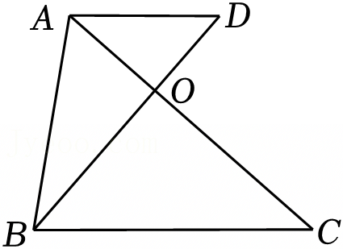
【分析】根据题意得出$\frac{AC}{AO}=\frac{3}{1}$，得出$\overset{→}{AC}=3\overset{→}{AO}=3\overset{→}{b}$，再根据平面向量三角形减法运算法则即可推出结果．
【解答】解：∵AD∥BC，BC＝2AD，
∴$\frac{AC}{AO}=\frac{3}{1}$，
∴$\overset{→}{AC}=3\overset{→}{AO}=3\overset{→}{b}$，
∴$\overset{→}{BC}=\overset{→}{AC}-\overset{→}{AB}=3\overset{→}{b}-\overset{→}{a}$，
∴$\overset{→}{AD}=\frac{1}{2}\overset{→}{BC}=\frac{1}{2}(3\overset{→}{b}-\overset{→}{a})=\frac{3}{2}\overset{→}{b}-\frac{1}{2}\overset{→}{a}$，
故答案为：$\frac{3}{2}\overset{→}{b}-\frac{1}{2}\overset{→}{a}$．
【点评】本题考查了平面向量，熟记平面向量的三角形运算法则是解题的关键．
17．（4分）如图，已知正五边形ABCDE的边长是4，联结AC、BD交于点F，那么CF的长是 2$\sqrt{5}-$2 ．
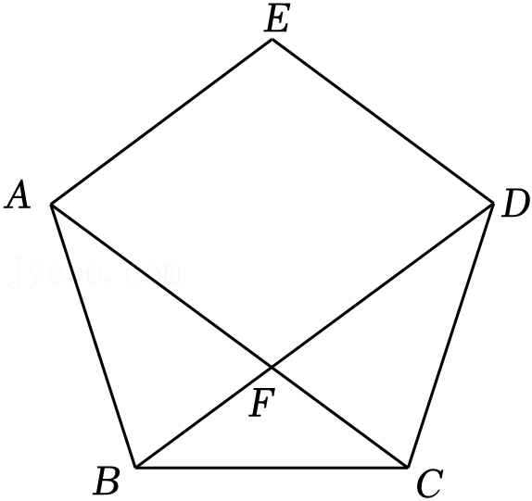
【分析】根据正五边形的性质求出∠ABC＝∠BCD＝108°，根据等腰三角形的性质得到∠BAC＝∠BCA＝36°，证明AF＝AB＝4，再证明△CBF∽△CAB，根据相似三角形的性质列出比例式，计算即可．
【解答】解：∵五边形ABCDE为正五边形，
∴∠ABC＝∠BCD$=\frac{(5-2)×180°}{5}=$108°，AB＝BC＝CD，
∴∠BAC＝∠BCA$=\frac{180°-108°}{2}=$36°，
同理可得：∠CBD＝36°，
∴∠ABF＝108°﹣36°＝72°，∠AFB＝∠FBC+∠FCB＝72°，
∴∠ABF＝∠AFB，
∴AF＝AB＝4，
∵∠CBF＝∠CAB，∠BCF＝∠ACB，
∴△CBF∽△CAB，
∴$\frac{CF}{CB}=\frac{CB}{CA}$，即$\frac{CF}{4}=\frac{4}{CF+4}$，
∴CF²+4CF﹣16＝0，
解得：CF₁＝2$\sqrt{5}-$2，CF₂＝﹣2$\sqrt{5}-$2（舍去），
故答案为：2$\sqrt{5}-$2．
【点评】本题考查的是正多边形和圆，掌握正多边形的性质、相似三角形的判定是解题的关键．
18．（4分）如图，已知△ABC中，∠C＝90°，AC＝6，BC＝4，以A为圆心、2为半径作圆，点D是圆A上一点，联结CD，点E是CD的中点，联结BE，那么BE长度的取值范围是 4≤BE≤6 ．
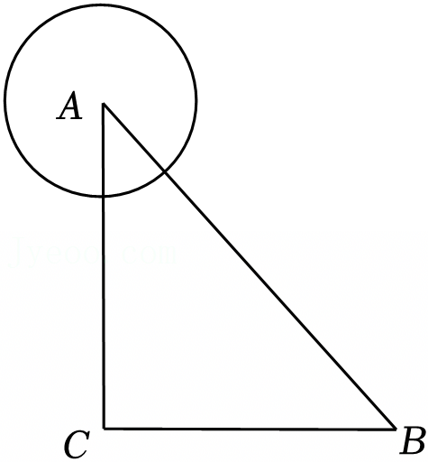
【分析】取AC的中点F，根据三角形中位线定理得出EF＝1，据此得出点E的轨迹，再结合勾股定理即可解决问题．
【解答】解：取AC的中点F，连接EF，
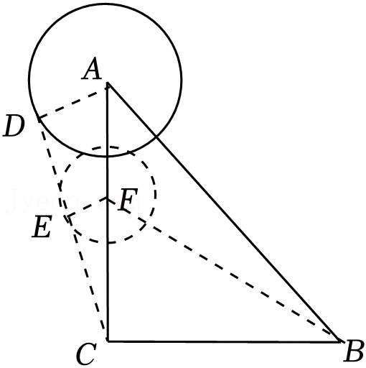
∵点E和点F分别为DC和AC的中点，
∴EF为△ADC的中位线，
∴EF$=\frac{1}{2}AD=1$，
则点E在以点F为圆心，1为半径的圆上．
连接BF，
在Rt△BCF中，
BF$=\sqrt{3^{2}+4^{2}}=5$，
∴5﹣1≤BE≤5+1，
即4≤BE≤6．
故答案为：4≤BE≤6．
【点评】本题主要考查了点与圆的位置关系、三角形三边关系及三角形中位线定理，能根据题意得出点E的运动轨迹及熟知勾股定理是解题的关键．
三、解答题：（本大题共7题，满分78分）
19．（10分）先化简，再求值：$(a+1-\frac{2a-1}{a-1})÷\frac{a^{2}-4a+4}{a-1}$，其中$a=\sqrt{3}$．
【分析】将括号内的分式通分并计算，然后算除法并进行约分化简，最后将已知数值代入化简结果中计算即可．
【解答】解：原式＝[$\frac{(a+1)(a-1)}{a-1}-\frac{2a-1}{a-1}$]•$\frac{a-1}{(a-2)^{2}}$
$=\frac{a^{2}-1-2a+1}{a-1}$•$\frac{a-1}{(a-2)^{2}}$
$=\frac{a^{2}-2a}{a-1}$•$\frac{a-1}{(a-2)^{2}}$
$=\frac{a(a-2)}{a-1}$•$\frac{a-1}{(a-2)^{2}}$
$=\frac{a}{a-2}$；
当a$=\sqrt{3}$时，
原式$=\frac{\sqrt{3}}{\sqrt{3}-2}=\frac{\sqrt{3}(\sqrt{3}+2)}{3-4}=-$3﹣2$\sqrt{3}$．
【点评】本题考查分式的化简求值，熟练掌握相关运算法则是解题的关键．
20．（10分）解不等式组：$\left\{\begin{matrix}6-3x＞2(x-2) \\ \frac{2x-1}{2}-3x≤4\end{matrix}\right.$．
【分析】先分别求出每一个不等式的解集，再找出解集的公共部分即可．
【解答】解：$\left\{\begin{matrix}6-3x＞2(x-2)① \\ \frac{2x-1}{2}-3x≤4②\end{matrix}\right.$，
解不等式①，得x＜2，
解不等式②，得x$≥-\frac{9}{4}$，
∴原不等式组的解集为$-\frac{9}{4}≤$x＜2．
【点评】本题考查了解一元一次不等式组，熟练掌握一元一次不等式的解法是解题的关键．
21．（10分）如图，在Rt△ABC中，∠ACB＝90°，AC＝8，$tanA=\frac{3}{4}$，CD是中线，作BE⊥CD，交边AC于点E．
（1）求CE的长；
（2）求∠EBA的正切值．
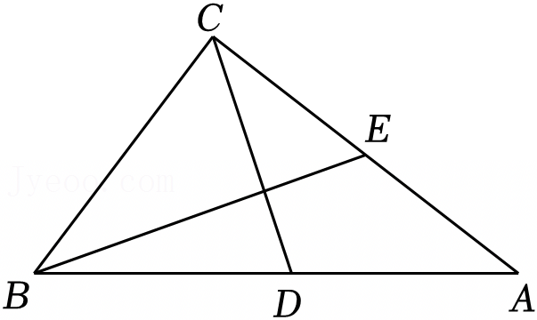
【分析】（1）先求出AB和BC的长，再利用△BCE∽△ACB即可解决问题．
（2）令BE与CD的交点为F，利用勾股定理求出CF和BF的长，进一步得出DF的长，最后根据正切的定义即可解决问题．
【解答】解：（1）在Rt△ABC中，
tanA$=\frac{BC}{AC}$，
∴$\frac{BC}{8}=\frac{3}{4}$，
∴BC＝6，
则AB$=\sqrt{6^{2}+8^{2}}=10$．
∵CD是中线，
∴CD＝DA，
∴∠A＝∠ACD．
∵∠ACB＝90°，BE⊥CD，
∴∠ACD+∠BCD＝∠BCD+∠CBE，
∴∠ACD＝∠CBE，
∴∠A＝∠CBE，
∴△BCE∽△ACB，
∴$\frac{CE}{BC}=\frac{BC}{AC}$，
则$\frac{CE}{6}=\frac{6}{8}$，
∴CE$=\frac{9}{2}$．
（2）令CD与BE的交点为F，
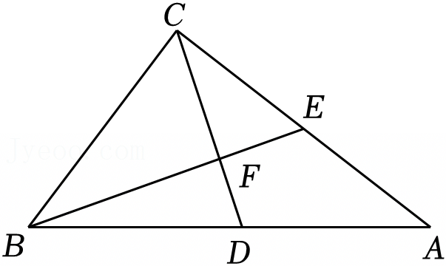
∵tan∠CBE＝tanA$=\frac{3}{4}$，
∴令CF＝3x，BF＝4x，
则BC＝5x，
∴5x＝6，
解得x$=\frac{6}{5}$，
∴BF$=\frac{24}{5}$，CF$=\frac{18}{5}$．
又∵CD$=\frac{1}{2}AB=5$，
∴DF$=5-\frac{18}{5}=\frac{7}{5}$．
在Rt△BFD中，
tan∠EBA$=\frac{DF}{BF}=\frac{\frac{7}{5}}{\frac{24}{5}}=\frac{7}{24}$．
【点评】本题主要考查了解直角三角形及直角三角形斜边上的中线，熟知直角三角形斜边上的中线等于斜边的一半及正切的定义是解题的关键．
22．（10分）为了让游客更好的观赏花圃景观，某植物园打算在不同形状的花圃内都建设一条半圆形的步道，要求一：步道的外围不超过各自花圃的范围；要求二：半圆形步道的圆心在花圃的某一条边上；要求三：半圆形步道的半径尽可能的大（忽略步道的宽度）．
根据以下不同形状的花圃分别按要求画出这个半圆形步道的圆心（不用写作法，保留痕迹），并直接写出不同形状的花圃下半圆形步道的半径．
花圃一：如图1，△ABC是一个等腰三角形的花圃，经测量AB＝AC＝13m，BC＝24m，半圆形步道的圆心在边BC上；
花圃二：如图2，四边形DEFG是一个梯形的花圃，DG∥EF，经测量DG＝9m，EF＝27m，∠E＝45°，tanF＝2，半圆形步道的圆心在边EF上．（结果保留根号）
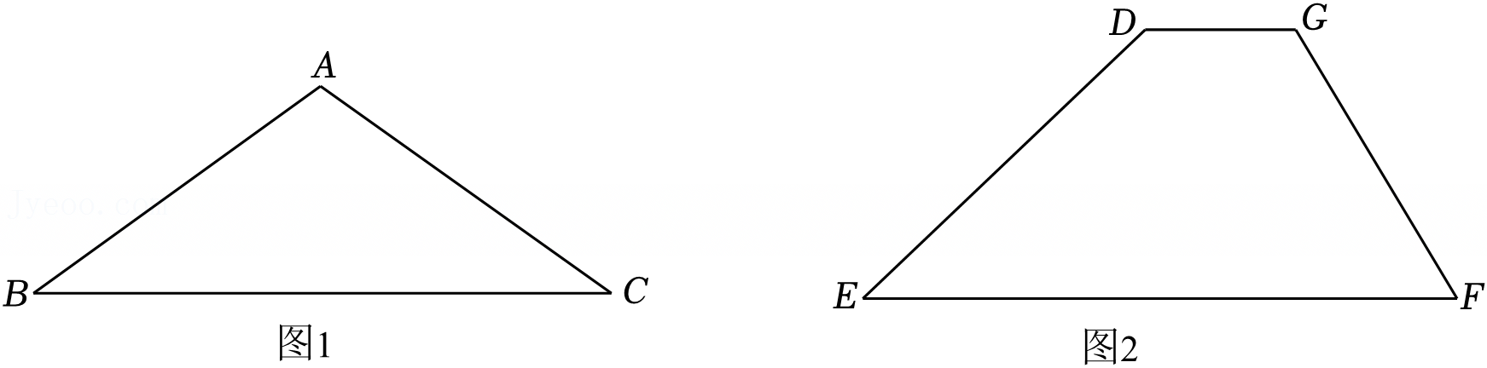
【分析】花圃一：分别以点B和点C为圆心，以大于$\frac{1}{2}BC$为半径画弧，两弧交于F，连接AF交BC于点D即为所求的圆心；过点D作DE⊥AB于点E，利用三线合一得到$BD=\frac{1}{2}BC=12cm$勾股定理求出$AD=\sqrt{AB^{2}-BD^{2}}=5(cm)$，然后利用等面积法求解即可；
花圃二：延长ED，FG交于点H，尺规作∠EHF的角平分线交EF于点A即为所求作的圆心；过点A作AN⊥HF于点N，过点A作AM⊥HE于点M，设FN＝x，则AM＝AN＝2x，$EA=2\sqrt{2}x$，AF$=\sqrt{AN^{2}+NF^{2}}=\sqrt{5}x$，根据EF＝27m列方程求解即可．
【解答】解：花圃一：根据题意得，当半圆与AB，AC相切时，半圆的半径最大，
分别以点B和点C为圆心，以大于$\frac{1}{2}BC$为半径画弧，两弧交于F，连接AF交BC于点D即为所求的圆心，如图所示，点D即为所求作的圆心；
过点D作DE⊥AB于点E，故DE为半圆的半径，
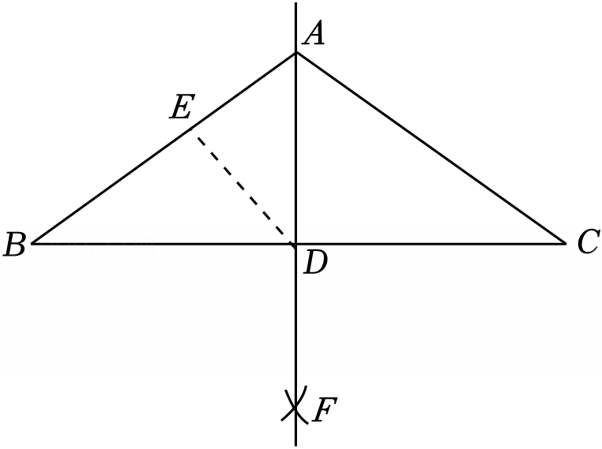
∵AB＝AC＝13m，BC＝24m由作图得，AD垂直平分BC，
∴$BD=\frac{1}{2}BC=12cmAD=\sqrt{AB^{2}-BD^{2}}=5(cm)$，
∴$S_{△ABD}=\frac{1}{2}AD⋅BD=\frac{1}{2}AB⋅DE$，
∴$\frac{1}{2}×5×12=\frac{1}{2}×13DE$，
∴$DE=\frac{60}{13}cm$，
∴半圆形步道的半径为$\frac{60}{13}cm$；
花圃二：根据题意得，当半圆与DE，GF相切时，半圆的半径最大，
延长ED，FG交于点H，尺规作∠EHF的角平分线交EF于点A即为所求作的圆心，如图所示，点A即为所求作的圆心，
过点A作AN⊥HF于点N，过点A作AM⊥HE于点M，
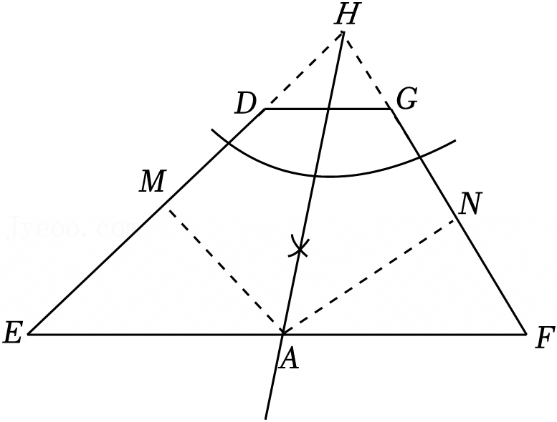
∴AM＝AN，且 AM，AN为半圆的半径，
∵∠E＝45°，
∴△MEA是等腰直角三角形，
∵$tanF=\frac{AN}{FN}=2$，
∴设 FN＝x，则AM＝AN＝2x，
∴$EA=2\sqrt{2}x$，$AF=\sqrt{AN^{2}+NF^{2}}=\sqrt{5}x$，
∵EF＝EA+AF＝27m，
∴$2\sqrt{2}x+\sqrt{5}x=27$，
解得x$=18\sqrt{2}-9\sqrt{5}$，
∴AM＝AN＝2x$=36\sqrt{2}-18\sqrt{5}$，
∴半圆的半径为$(36\sqrt{2}-18\sqrt{5})$cm．
【点评】此题考查了切线的性质，勾股定理，角平分线的性质定理，解直角三角形等知识，解题的关键是掌握以上知识点．
23．（12分）已知：如图，在矩形ABCD中，点E、F分别在边BC、CD上，且∠BAE＝∠DAF，延长AE、AF分别交DC、BC延长线于点H、G．
（1）求证：DF•CD＝BE•BC；
（2）联结EF、HG，如果EF∥HG，求证：四边形ABCD是正方形．
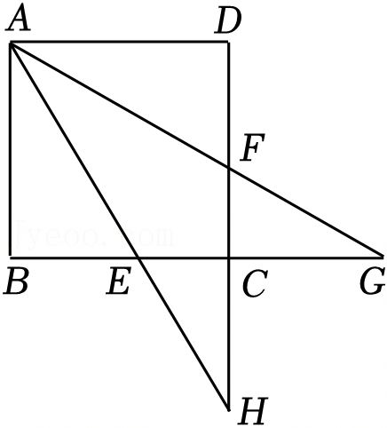
【分析】（1）由矩形的性质可得AD＝BC，AB＝CD，∠B＝∠D＝90°，再证明△BAE∽△DAF推出DF•AB＝CE•AD，则DF•CD＝BE•BC；
（2）先证明∠CEH＝∠CFG，则可证明△ECH∽△FCG，证明△ECF∽△GCH，进而可证明CH＝CG，CE＝CF，再证明△EAG≌△FAH，得到AE＝AF，即可证明AB＝AD，据此可证明结论．
【解答】证明：（1）∵四边形ABCD是矩形，
∴AD＝BC，AB＝CD，∠B＝∠D＝90°，
又∵∠BAE＝∠DAF，
∴△BAE∽△DAF，
∴$\frac{AB}{AD}=\frac{BE}{DF}$，
∴DF•AB＝CE•AD，
即DF•CD＝BE•BC；
（2）如图，
∵△BAE∽△DAF，
∴∠AEB＝∠AFD，
∵∠CEH＝∠AEB，∠CFG＝∠AFD，
∴∠CEH＝∠CFG，
又∵∠ECH＝∠FCG，
∴△ECH∽△FCG，
∴$\frac{EC}{FC}=\frac{CH}{CG}$，
∵EF∥GH，
∴△ECF∽△GCH，
∴$\frac{EC}{CG}=\frac{CF}{CH}$，
∴$\frac{EC}{CF}=\frac{CG}{CH}$，
∴$\frac{CH}{CG}=\frac{CG}{CH}$，
∴CH＝CG，
∴CE＝CF，
∴CG+CE＝CH+CF，
即EG＝FH，
又∵∠EAG＝∠FAH，∠EGA＝∠FHA，
∴△EAG≌△FAH（AAS），
∴AE＝AF，
∵△BAE∽△DAF，
∴$\frac{AB}{AD}=\frac{AE}{AF}=$1，
∴AB＝AD，
∴四边形ABCD是正方形．
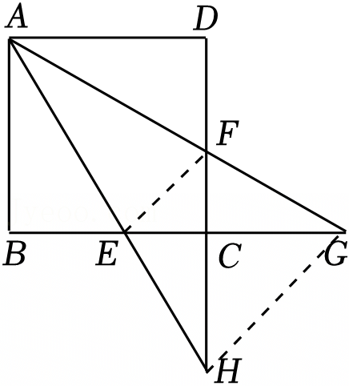
【点评】本题主要考查了矩形的性质，正方形的判定，相似三角形的判定与性质，全等三角形的判定与性质，熟练掌握各知识点是解题的关键．
24．（12分）已知平面直角坐标系xOy，抛物线y＝ax²﹣2ax﹣3a（a＞0）与x轴交于点A和点B（点A在点B左侧），与y轴交于点C，顶点为D，过点C作CE∥x轴交抛物线于点E．
（1）直接写出抛物线的对称轴及点A、B的坐标；
（2）联结AE，如果AE平分∠BAC，求a的值；
（3）点P是抛物线上一点，线段PD、AE交于点F，如果S_{△AFD}＝S_{△PFE}，那么直线PD是否一定会经过一个定点？如果会，求出这个定点的坐标；如果不会，请说明理由．
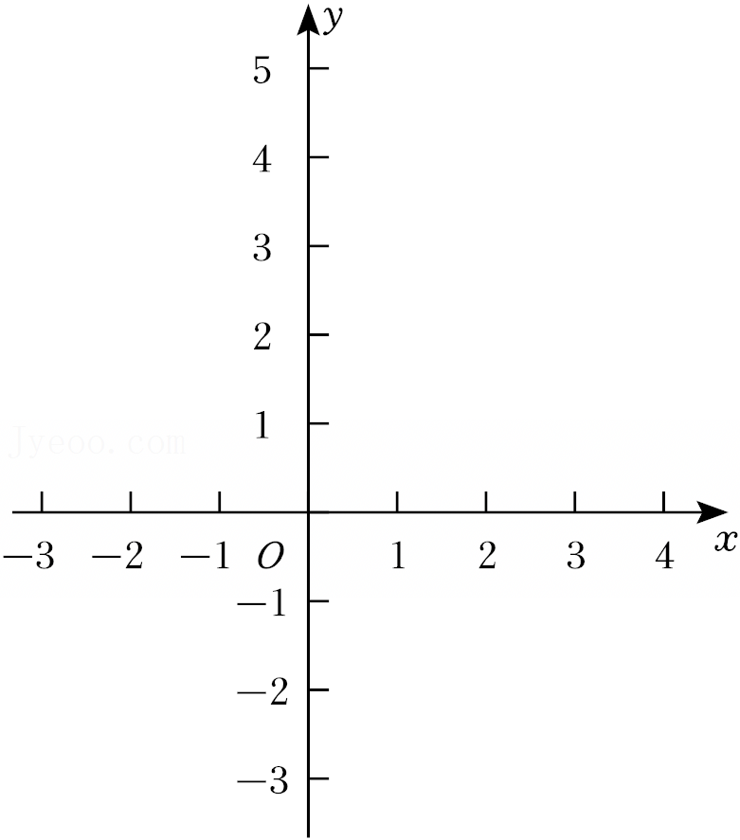
【分析】（1）令y＝ax²﹣2ax﹣3a＝0，则x＝﹣1或3，即点A、B的坐标分别为：（﹣1，0）、（3，0），则抛物线的对称轴为直线x＝1；
（2）证明AC＝CE，即可求解；
（3）S_{△AFD}＝S_{△PFE}，则S_{△APD}＝S_{△APE}，则DE∥AP，进而求解．
【解答】解：（1）令y＝ax²﹣2ax﹣3a＝0，则x＝﹣1或3，
即点A、B的坐标分别为：（﹣1，0）、（3，0），
则抛物线的对称轴为直线x＝1；
（2）∵CE∥x，则∠AEC＝∠EOB，
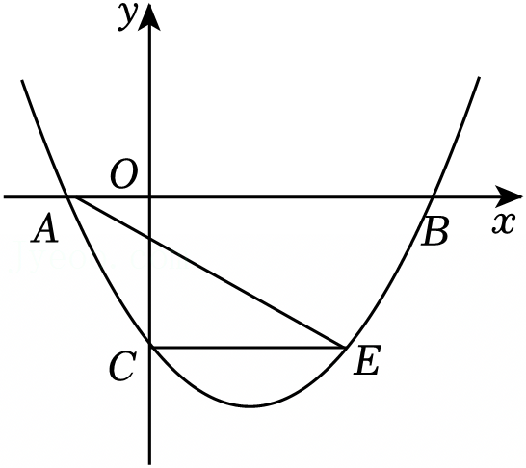
∵AE平分∠BAC，则∠CAE＝∠EBA，
则∠CAE＝∠AEC，则AC＝CE，
由抛物线的表达式知，点C（0，﹣3a），则点E（2，﹣3a），而点A（﹣1，0），
则1+9a²＝4，解得：a$=\frac{\sqrt{3}}{3}$（不合题意的值已舍去）；
（3）过定点，理由：
连接AP，
∵S_{△AFD}＝S_{△PFE}，则S_{△APD}＝S_{△APE}，
则DE∥AP，
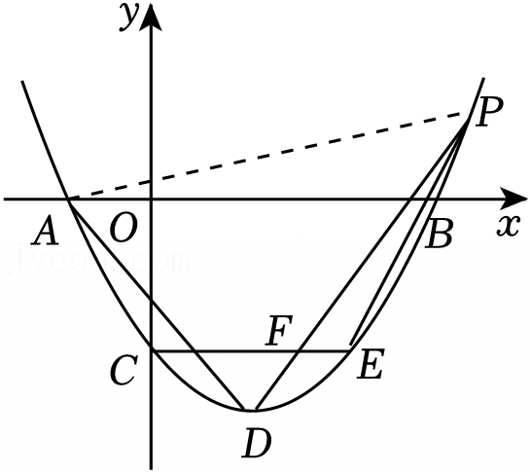
由点D（1，﹣4a）、E的坐标得，直线DE的表达式为：y＝a（x﹣1）﹣4a，
则直线AP的表达式为：y＝a（x+1），
联立上式和抛物线的表达式得：ax²﹣2ax﹣3a＝a（x+1），
解得：x＝0（舍去）或4，即点P（4，5a），
由点P、D的坐标得，直线PD的表达式为：y＝3a（x﹣1）﹣4a＝a（3x﹣7），
当x$=\frac{7}{3}$时，y＝0，
即直线PD过定点（$\frac{7}{3}$，0）．
【点评】主要考查了二次函数的解析式的求法和与几何图形结合的综合能力的培养．要会利用数形结合的思想把代数和几何图形结合起来，利用点的坐标的意义表示线段的长度，从而求出线段之间的关系．
25．（14分）已知圆O的直径AB上有一点C（不与A、B重合），AB＝10，过点C作弦DE⊥AB，点F是弧BD的中点，联结EF，交AB于点G．
（1）如图1，当点G与点O重合时，求AC的长；
（2）如图2，联结OD，当OD⊥EF时，求$\frac{DE}{EF}$的值；
（3）设AC＝x，$y=\frac{EG}{GF}$，求y关于x的函数解析式，并写出自变量x的取值范围．
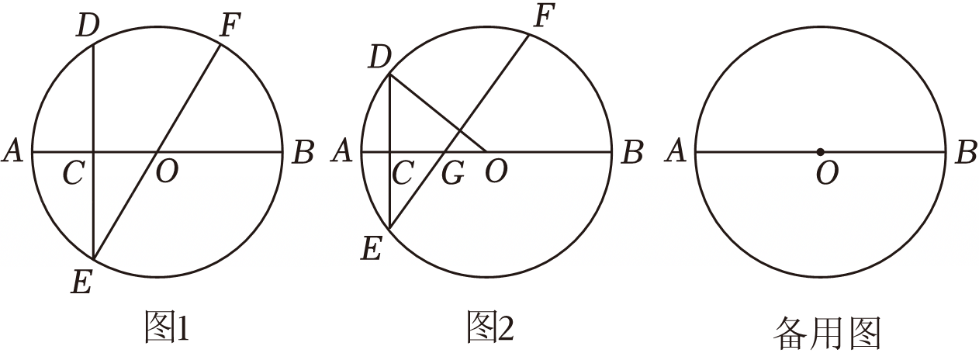
【分析】（1）连接DF，利用圆周角定理，圆的有关性质求得∠E＝30°，利用含30°角的直角三角形的性质求得OC，则AC＝OA﹣OC；
（2）连接FD，延长ED至点H，连接FH，使FH＝FD，利用圆周角定理和垂径定理得到∠DFE＝∠E＝36°，设HF＝m，HD＝n，则DE＝DF＝HF＝m，EF＝EH＝m+n，利用相似三角形的判定与性质得到m，n的关系式，利用n的代数式分别表示出DE，EF，代入化简即可得出结论；
（3）连接BE，OF，过点F作FM⊥AB于点M，利用垂径定理的推论得到CE，利用勾股定理求得BE，利用相似三角形的判定与性质求得FM，再利用相似三角形的判定与性质解答即可．
【解答】解：（1）连接DF，如图，
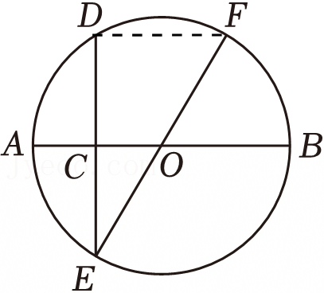
∵AB是圆O的直径，弦DE⊥AB，
∴$\hat{AD}=\hat{AE}$，
∵点F是弧BD的中点，
∴$\hat{DF}=\hat{BF}$，
∵∠AOE＝∠BOF，
∴$\hat{AE}=\hat{BF}$，
∴$\hat{AD}=\hat{DF}=\hat{BF}$，
∴∠DEF＝30°，
∵DE⊥AB，
∴OC$=\frac{1}{2}$OE$=\frac{1}{2}×\frac{1}{2}$AB$=\frac{5}{2}$，
∴AC＝OA﹣OC＝5$-\frac{5}{2}=\frac{5}{2}$；
（2）连接FD，延长ED至点H，连接FH，使FH＝FD，如图，
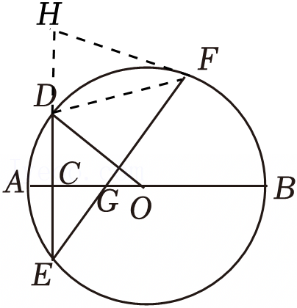＝
∵AB是圆O的直径，弦DE⊥AB，
∴$\hat{AD}=\hat{AE}$，
∵点F是弧BD的中点，
∴$\hat{DF}=\hat{BF}$，
∵OD⊥EF，
∴$\hat{DE}=\hat{DF}$，
∴$\hat{BF}=\hat{DF}=2\hat{AD}$，
设$\hat{AD}$的度数为x°，则$\hat{DF}$，$\hat{BF}$的度数分别为2x°，
∵AB是圆O的直径，
∴x+2x+2x＝180，
∴x＝36°，
∴∠DFE＝∠E＝36°，
∴DE＝DF，∠FDH＝∠E+∠DFE＝72°，
∵FH＝FD，
∴∠H＝∠FDH＝72°，
∴∠DFH＝36°，
∴∠HFE＝∠DFE+∠HFD＝72°＝∠H，
∴EF＝EH．
∵∠DFH＝∠E＝36°，∠H＝∠H，
∴△FHD∽△EHF，
∴$\frac{HF}{HD}=\frac{EF}{HF}$，
设HF＝m，HD＝n，则DE＝DF＝HF＝m，EF＝EH＝m+n，
∴$\frac{m}{n}=\frac{m+n}{m}$，
∴m$=\frac{1±\sqrt{5}}{2}$n（负数不合题意，舍去），
∴DE$=\frac{1+\sqrt{5}}{2}$n，EF$=\frac{3+\sqrt{5}}{2}$n，
∴$\frac{DE}{EF}=\frac{\frac{1+\sqrt{5}}{2}n}{\frac{3+\sqrt{5}}{2}n}=\frac{\sqrt{5}-1}{2}$；
（3）连接BE，OF，过点F作FM⊥AB于点M，如图，
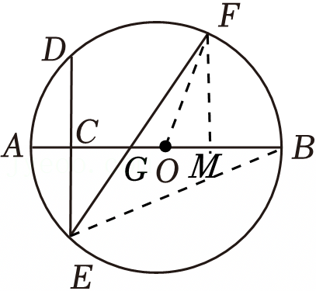
∵AB＝10，AC＝x，
∴BC＝10﹣x．
∵AB是圆O的直径，DE⊥AB，
∴EC²＝AC•BC＝x（10﹣x），
∴EC$=\sqrt{x(10-x)}$，
∴BE$=\sqrt{CE^{2}+BC^{2}}=\sqrt{x(10-x)+(10-x)^{2}}=\sqrt{100-10x}=\sqrt{10(10-x)}$．
∵点F是弧BD的中点，
∴∠DEB＝∠FOB，
∵DE⊥AB，FM⊥AB，
∴∠ECB＝∠FMO＝90°，
∴△ECB∽△OMF，
$\frac{BC}{BE}=\frac{MF}{OF}$．
∴$\frac{10-x}{\sqrt{10(10-x)}}=\frac{MF}{5}$，
∴MF$=\frac{5(10-x)}{\sqrt{10(10-x)}}$，
∵DE⊥AB，FM⊥AB，
∴DE∥FM，
∴△CEG∽△MFG，
∴$\frac{EG}{GF}=\frac{CE}{FM}$，
∴$y=\frac{EG}{GF}=\frac{\sqrt{x(10-x)}}{\frac{5(10-x)}{\sqrt{10(10-x)}}}=\frac{\sqrt{10x}}{5}$．
∴y关于x的函数解析式为y$=\frac{\sqrt{10x}}{5}$，自变量x的取值范围0＜x＜10．
【点评】本题主要考查了圆的有关性质，圆周角定理，垂径定理，直角三角形的性质，勾股定理，相似三角形的判定与性质，等腰三角形的判定与性质，添加适当的辅助线构造直角三角形和等腰三角形是解题的关键．
声明：试题解析著作权属菁优网所有，未经书面同意，不得复制发布日期：2025/5/10 11:22:53；用户：13508171737；邮箱：13508171737；学号：61886378

